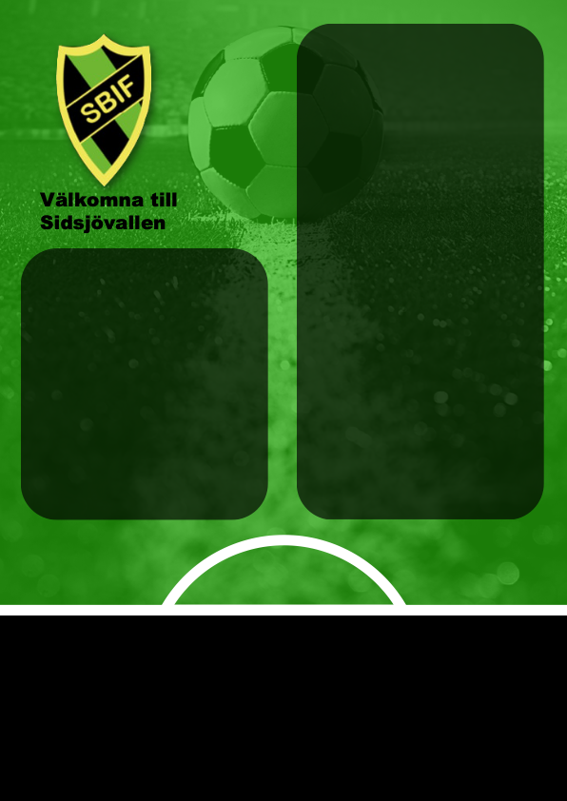

09:00 Plan 1: 100661007 SBIF P16 4 – Alnö IF 3 Plan 2: 100661008 SFF lag 3 – SFF lag 2

10:00 Plan 1: 100662007 Kubikenborgs IF 1 2016 – Alnö IF 4 Plan 2: 100662008 Njurunda SK PF 16 Blå – SBIF P16 1

11:00 Plan 1: 100661009 Matfors IF P16 – IFK Timrå P16 4

11:00 Plan 1: IFK Timrå P16 blå/vit – Selånger SK Fotboll P16 rödAlnö

Har ni frågor inför sammankomsten är ni välkomna att höra av er till

Lagledare xxx

Tränare xxx

För frågor under matchdagen finns matchvärdar på plats.

**INBJUDAN TILL SAMMANKOMST**

Sidsjö-Böle IF bjuder in till sammankomst i division xxx lördag den 24 maj på Sidsjövallen.

**Spelregler:** enligt Svenska Fotbollförbundet, speltid 3×15 min.

**Domare:** Vi uppmanar er att stötta våra domare. Många är ungdomar och kanske gör sin första domarinsats.

**Hitta hit:** Använd tex Google maps och skriv in Arthur Engbergs väg 6, 852 40 Sundsvall.

**Parkering:** Begränsat antal parkeringsplatser i anslutning till Sidsjövallen. Det finns möjlighet att parkera på Paviljongvägen, Sidsjö Hotell. Parkering finns även vid Skogsbackens förskola på Branta vägen. Samåk gärna!

***Tänk på framkomligheten för utryckningsfordon vid parkering längs vägarna.***

**Underlag:** Vi spelar på konstgräs.

**Uppvärmning:** Sker på anvisad plats.

**Försäljning av fika:** Hembakat, toast, kaffe och festis kommer att finnas till försäljning i kiosken.

**Vatten:** Vattenflaskor kan fyllas på baksidan av kiosken!

**Toa/ombyte:** Toaletter finns i ateljén uppe i backen ovanför planen! Kontakta någon i kiosken för öppnande. Inga omklädningsrum finns tyvärr.

**VälkomNA HÄLSAR**

**sidsjö-Böle IF xxx**